Plano de Aula – 2021

Ensino Técnico Integrado ao Médio

Etec Bento Quirino
Código: 043 | Município: Campinas
Curso: Desenvolvimento de Sistemas Integrado ao Ensino Médio (ETIM)
Componente Curricular: Desenvolvimento de Sistemas
Professor: Wellington Fábio de Oliveira Martins
Tema: 3 Persistência em banco de dados
Data: 01/12/2021, Duração Máxima: 20 minutos

Público: Banca Examinadora do Processo Seletivo Simplificado
Metodologia: Aula expositiva e dialogada e um exemplo prático “se possível”
Competência: Projetar sistemas de informação, selecionando linguagens de programação e ambientes de desenvolvimento de acordo com as especificidades do projeto.
Habilidades: Conectar aplicações com banco de dados.
Valores: Foco na solução do problema do Cliente

Descrição:
- O que é persistência em Banco de Dados.
- Com ou sem SGBD SQL
- Padrões: xml, json, csv
- Conector do banco de dados para cada linguagem ou framework.
- Exemplo prático de uma aplicação BackEnd tipo API Node JS consumindo dados de um Banco de dados modelo e disponibilizando na internet.
- 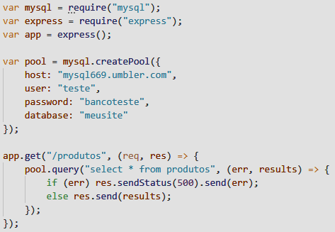

Recursos Necessários:
Quadro e marcador, computador preferencialmente com o aplicativo VsCode e Node JS instalado.

